LECTURE / REPORT · 2026. 8. 25
상세 통합 레포트
금리는 풋의 테스트다
금리 급등 · 금융억압 · AI 전가 · 한국 수급 · 로봇
작성일 2026. 8. 25 · 8/24 검증 교정 반영 · 공개 보도·공시·증권사 리포트 기준
항목 | 내용
문서 성격 | 8/25 상세 통합 아웃라인 + 8/24 여섯 교정. 강의·레포트 형식
한 줄 | 헤드라인 5%보다 풋이 먹히느냐, 15%는 GPU가 아니라 서버, 환원은 닉스가 먼저, 로봇은 1:1이 아니다
읽는 법 | [확인] 보도·원문 · [방송] 출연자 발언 · [가정] 시나리오 · [역산] 전제 있는 계산
쓰지 말 것 | 매수·매도 추천 · 금융억압=이번 주 매수 이유 · 베선트 풋=QE · Apple–CXMT 승인 루머
일정 주의 | 바이백 창 9/9~11/4 [확인]. 일부 자료는 첫 확대 매입을 9/10으로 표기. NVIDIA 장 마감 후 약 05:20, 공식 콜 06:00 KST

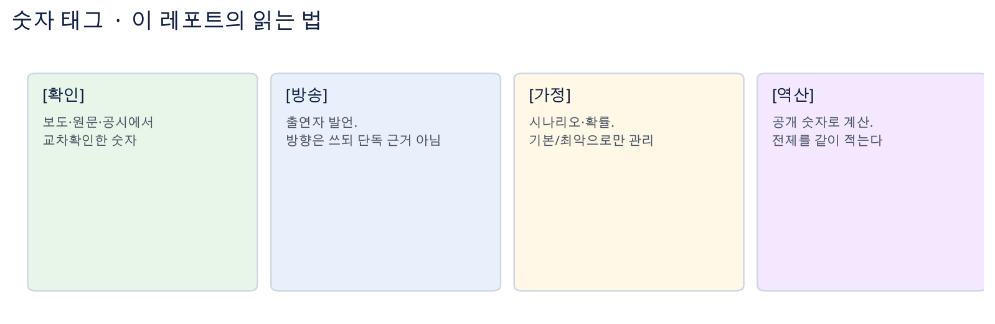
그림 0. 숫자 태그. 분모와 출처를 같이 읽는다.
0. 핵심 요약
한 줄 판단
금리는 자동 폭락 신호가 아니라 베선트 풋이 임계를 막는지 보는 테스트다.
금융억압은 수년 시계의 스케치이지, 이번 주 매수 이유가 아니다.
AI 전가의 15%는 GPU ASP가 아니라 AI 칩 탑재 서버 시스템 가격이다.
한국 1라운드 수급은 닉스 40조 매입·전량소각이 삼성 배당보다 빠르다.
로봇은 로보티즈와 에스피지를 1:1로 비교하면 안 된다.

0-1. 다섯 가지 결론
첫째, 장기금리는 이미 시장의 경계선 근처에 있다. 세션 프린트는 미국 10년 4.704%, 30년 5.234%다 [방송]. Hartnett의 ‘30년을 5% 밑으로’는 이미 깨져 있다. 폭락이 없었으니 5%는 트리거가 아니라 풋이 먹히느냐의 테스트다. MRB의 10년 5% 근접 시 S&P −15~20%는 새 뉴스가 아니다. 오는 경우는 베선트 풋이 임계를 못 막을 때뿐이다. 30년 TIPS 3.0%는 준혁 프레임의 본선이고, 8/21 레포트에서 쓴 최근 값은 약 2.94%다.
둘째, 재무부는 장기채 유동성 지원 바이백을 회당 최대 20억 달러에서 최소 40억 달러로 올린다. 시행은 2026년 9월 9일부터 11월 4일까지다 [확인]. TGA는 약 9,500억~1조 달러로, 바이백 재원으로 쓰일 수 있다 [확인]. 베선트는 회당 40억 달러를 넘을 수 있다고 말했다. “아직 한 장도 안 샀다”는 [방송]이다. 이 풋은 QE가 아니다. 재무부가 이미 걷어 둔 현금으로 장기채를 사는 것이고, 연준 대차를 늘리는 일이 아니다.
셋째, AI 비용은 메모리에서 서버로, 서버에서 광고·모델 가격·조달로 전가되고 있다. NVIDIA AI 칩을 탑재한 서버 시스템 가격이 많은 경우 15% 이상 오를 수 있다는 것은 Bloomberg 인용이지 공식 GPU ASP가 아니다 [확인]. Google 29.45%와 ChatGPT 25.94%는 미국 상업성·광고 유발 표본이다. OpenAI $3~$5는 권장 최대 CPC 입찰가다. 소프트뱅크의 1조 엔 개인 공모채(약 63억 달러, 7년 4.3~4.9%, 9월 4일 가격결정)와 OpenAI 약정 600억 달러 이상은 [확인]이다. 추가 3,000억 달러·6,460억 달러·13%·3월 400억 달러 브리지는 [방송]·부분 확인이다.
넷째, 한국은 7월에 지수와 수급이 한 번에 깨진 뒤, 8월에 환원 발표로 1라운드 수급이 열렸다. SK하이닉스 40조 자사주 매입·전량소각과 FCF 50% 이상 환원은 [확인]이다. 첫날 속도 일 약 65만 주는 [방송]이다. 삼성전자 2026년 환원 90~110조, 3분기 현금배당 약 30조(10월 이사회), 잔여 60~80조는 2027년 1월이다 [확인]. 임직원 자사주 15조는 소각이 아니고, 금산법 10%가 소각을 제약한다 [확인/방송]. ABF는 필름 절대부족이 아니라 고사양 기판의 수율·유효 CAPA 병목으로 읽는다.
다섯째, 로봇은 로보티즈의 QDD 직접성과 에스피지의 본업 방어력을 나눠 봐야 한다. 미래에셋 로보티즈 목표주가 35만6천 원은 2027년 SPS에 P/S 42.3배를 적용한 결과다. iM증권 에스피지 16만 원은 2029년 EPS에 P/E 60배를 적용한 결과다. 두 목표를 평균하면 안 된다. SDD는 중국 제품 무게의 약 90%, 즉 약 10% 경량화다. 5,000대는 목표이지 확정 발주가 아니다. Apple–CXMT·YMTC 승인은 웨이보발 루머(Wccftech 60% Plausible)이며 투자 근거가 아니다.
0-2. 8/24에서 유지하는 여섯 교정
항목 | 쓰면 안 되는 말 | 고쳐 쓸 말
마이크론 150% | 산업 전체 수요가 공급보다 50% 많다 | 데이터센터 고객의 구매 요구량이  마이크론 확약 가능 공급량의 약 1.5배
MCP · HBM · DDR5 | MCP=HBM, MCP=DDR5 | MCP는 패키지·통관 분류, HBM은 그 안의 제품,  DDR5는 DRAM 세대 규격
NVIDIA 15% | NVIDIA GPU 가격이 15% 오른다 | NVIDIA AI 칩을 탑재한 서버 시스템 가격.  Bloomberg 인용, 공식 GPU ASP 아님
광고 노출률 | AI Mode 검색의 약 1/3, ChatGPT 전체의 26% | 광고를 유발하도록 선별한 미국 상업성 표본에서  29.45% · 25.94%
OpenAI $3~$5 | 실제 CPC가 $3~$5 | 초기 CPC 캠페인의 권장 최대 CPC 입찰가
에스피지 SDD | 중국산 대비 90% 경량화 | 중국 제품 무게의 약 90% 수준.  즉 대략 10% 경량화

0-3. 목차
장 | 제목 | 이 장에서 답하는 질문
I | 한 줄 프레임 | 무엇을 같이 보고, 무엇을 섞지 않는가
II | 금리 | 5%는 트리거인가, 풋의 테스트인가
III | 베선트 풋 | 바이백은 QE인가, TGA는 무엇을 바꾸는가
III-A | 정치와 데이터센터 | 규제 완화가 항상 호재인가
IV | 이번 주 분기 | PCE·NVIDIA·금통위·Warsh를 어떻게 나누나
V | 금융억압 | 왜 수년 스케치이지 이번 주 매수 이유가 아닌가
VI | AI 전가 | 서버 15%·구축·광고·모델 가격·조달을 어떻게 읽나
VII | 한국 수급 | 환원 1라운드, 7월 급락, 하반기, ABF, 네오클라우드
VIII | 로봇 | 로보티즈와 에스피지를 왜 1:1로 보면 안 되나
IX | 매도와 신호판 | 언제 줄이고, 어떤 조합이 체제를 바꾸나
X | 준혁 프레임 | 어제 교정을 유지하고 오늘 무엇을 추가하나
XI | 체크 순서 | 이번 주와 9월 9일을 어떤 순서로 보나
부록 | 출처 | 확인·방송·가정·역산의 원문

I. 한 줄 프레임
이 장의 결론
네 축을 한 문장에 넣되, 층위를 섞지 않는다.
금리 = 풋의 테스트. 전가 = 서버 시스템. 한국 = 닉스 수급이 먼저. 로봇 = 밸류와 출하를 분리.

장기금리 급등 → 베선트 풋 테스트 → AI 비용 전가 → 한국 환원 수급 → 로봇은 1:1 아님
8/21 레포트의 핵심 변수는 Fed 정책금리보다 30년 TIPS였다. 8/24 레포트의 핵심은 분모와 계약이었다. 8/25는 그 두 축을 한 주로 모은다. 금리가 할인율을 흔들고, 전가가 실물 가격을 올리고, 한국은 환원으로 수급을 만들고, 로봇은 목표주가보다 출하를 본다.
축 | 같이 볼 것 | 섞지 말 것
금리 | 10년 4.9% · 30년 5~6% · TIPS 3.0% | 헤드라인 5% = 자동 폭락
풋 | 9/9 실제 매입 · TGA 재원 · QE와 구분 | 바이백 = 양적완화
전가 | 서버 시스템 · 광고 분모 · 조달 레버리지 | 15% = GPU ASP
한국 | 닉스 소각 속도 · 삼성 배당 일정 · ABF 수율 | 90~110조를 즉시 매입으로 읽기
로봇 | QDD 직접성 vs 본업 방어력 | 두 목표주가 평균 · 90% 경량화

II. 금리 — 헤드라인 5%는 트리거가 아니다
이 장의 결론
세션 금리는 10년 4.704%, 30년 5.234%다 [방송]. 30년 TIPS 본선은 3.0%다 (준혁 프레임).
Hartnett의 30년 5% 선은 이미 위에서 깨져 있다. 폭락이 없었으니 질문은 ‘누가 되돌리느냐’다.
10년 4.9% 이하는 이미 할인으로 읽는다. 10년 5%는 MRB 스트레스 구간이지 자동 폭락선이 아니다.

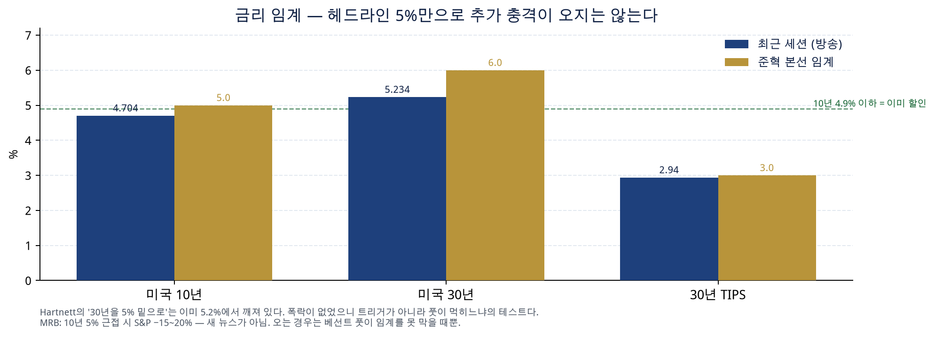
그림 1. 준혁 본선 임계와 최근 세션. 세션 숫자는 [방송]이다.
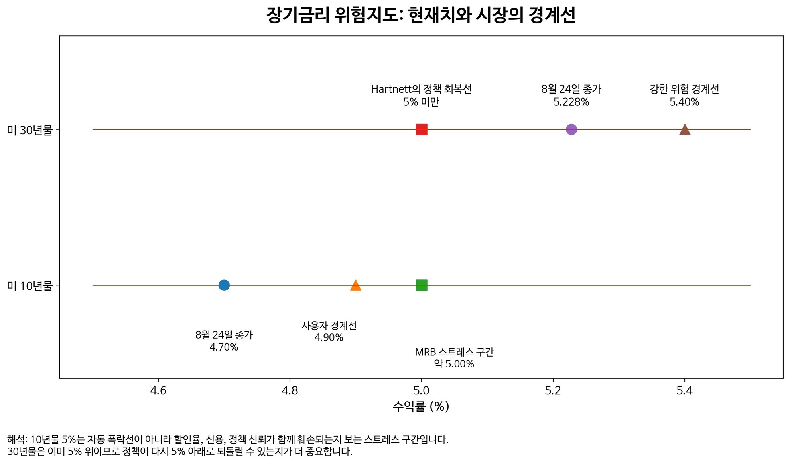
그림 1-2. 10년 5%는 스트레스 구간, 30년은 이미 5% 위다.
2-1. 무엇을 보나
지표 | 최근 값 | 준혁 본선 | 읽는 법
미국 10년 | 4.704% [방송] | 4.9% 이하 = 이미 할인  5.0% = 스트레스 | 헤드라인 5%만으로 추가 충격이 오지는 않는다
미국 30년 | 5.234% [방송] | 6.0% | Hartnett 5% 선은 이미 위. 풋의 테스트
30년 TIPS | 최근 약 2.94% (8/21) | 3.0% | Fed 단기금리보다 AI·메모리 할인율

8/21 레포트는 7월 17일~8월 17일 사이 2년물이 거의 안 움직이고 10·20·30년만 오른 Bear Steepening을 적었다. 단기금리는 Fed 영역, 장기금리는 적자·발행·인플레·텀프리미엄 영역이다. 따라서 Fed가 내려도 30년이 반드시 내려가지는 않는다.
2-2. 8월 24일 세션 — 금리가 빠져도 메모리는 팔렸다
8월 24일 세션은 금리가 빠졌는데도 반도체가 집중 매도된 날로 읽힌다 [방송]. 다우 +0.26%, S&P −0.28%, 나스닥 −0.76%, 필라델피아 반도체 약 −2.7%, NVIDIA −2.93%, SK하이닉스 ADR −4.98%, 마이크론 −5.85%, 샌디스크 −6.46%, WTI −2.35% [방송]. 금리 하락이 곧바로 메모리 매수로 이어지지 않았다. 실적·가이드·전가 뉴스가 따로 움직였다.
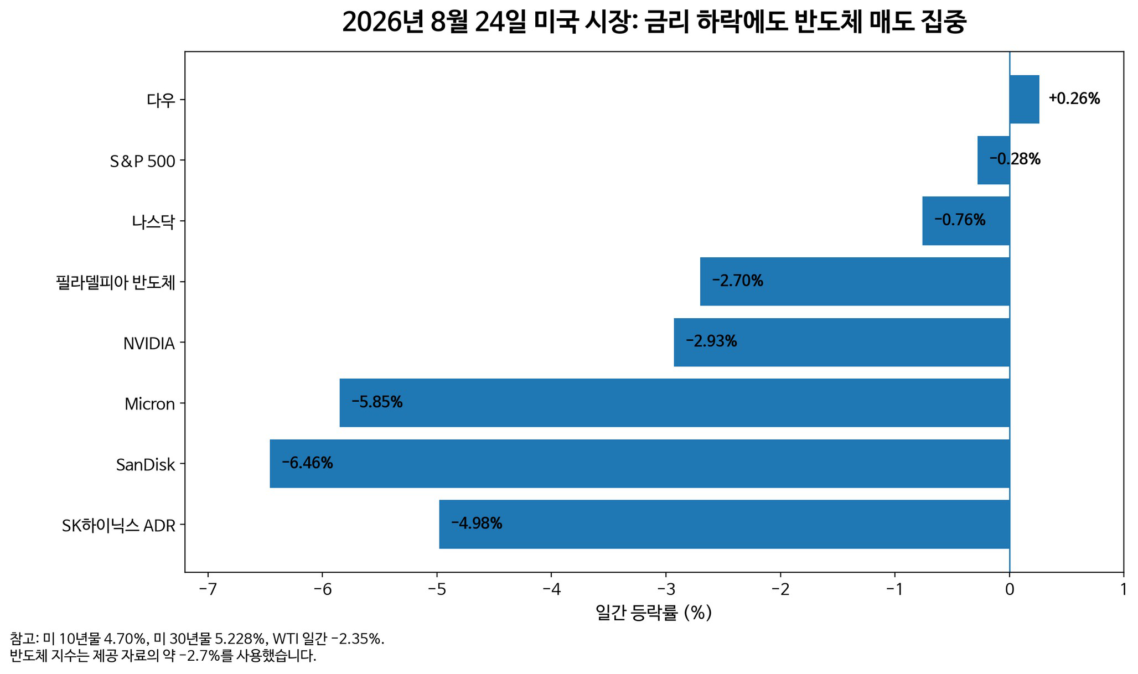
그림 2. 8/24 세션. 지수보다 메모리 낙폭이 컸다 [방송].
2-3. 왜 금리가 오르나
세 힘이 겹친다.
• 재정: FY2025 미국 순이자는 9,704억 달러로 국방 9,166억 달러를 넘었다 [확인]. Ferguson’s Law의 임계다 [확인].
• 공급: 국채 순발행과 하이퍼스케일러 장기 회사채가 같은 만기에서 자금을 다툰다. Rosenberg의 축이다.
• 인플레·텀프리미엄: 유가가 다시 오르면 할인율과 정책 신뢰가 같이 흔들린다. WTI 세션 $85.01은 [방송]이다.
해석 주의
금리 상승에 따른 밸류에이션 조정은 AI·메모리 업황 악화와 같은 말이 아니다.
업황이 좋아도 할인율이 오르면 주가는 눌릴 수 있다. 반대도 성립한다.

III. 베선트 풋 — QE가 아니다
이 장의 결론
재무부는 장기 명목국채 유동성 지원 바이백을 회당 최대 20억 달러에서 최소 40억 달러로 올린다 [확인].
시행 창은 2026년 9월 9일부터 11월 4일까지다 [확인]. TGA 약 9,500억~1조 달러가 재원이 될 수 있다 [확인].
베선트 풋은 신호와 수급이지, 연준의 대차 확대가 아니다.

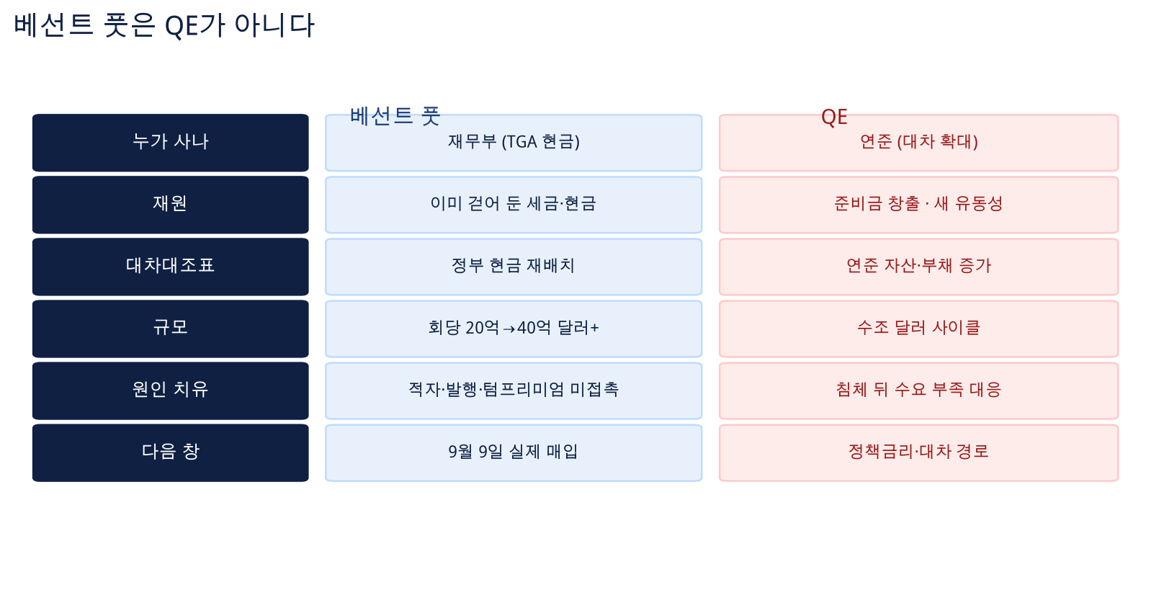
그림 3. 누가 사나, 재원, 대차, 규모가 다르다.
3-1. 확인된 숫자
항목 | 내용 | 태그
규모 | 장기 명목 10~20년·20~30년 버킷, 회당 최대 $2B → 최소 $4B | [확인]
창 | 2026-09-09 ~ 2026-11-04. 다음 안내는 11/4 Quarterly Refunding | [확인]
TGA | 약 $950B~$1T. 이미 걷어 둔 세금·현금. 바이백 재원으로 쓰일 수 있음 | [확인]
베선트 발언 | 회당 $4B를 넘을 수 있다. 조건은 시장 상황 | [확인]
아직 매입 전 | “haven't bought a single one yet” | [방송]

재무부 원문은 유동성 지원(liquidity support)이다. 장기 명목 쿠폰에서 시장 참가자의 우량 매도 호가가 꾸준히 들어왔다는 설명이다. 수익률 목표를 공식화한 문장은 아니다. CNBC 인터뷰에서 베선트는 현재 수익률이 펀더멘털을 반영하지 않으며 30년물 유동성이 매우 나쁘다고 말했다 [확인].
3-2. TGA를 쓰면 무엇이 달라지나
시장은 처음 바이백을 ‘단기채를 찍어 장기채를 사는 트위스트’로 읽었다. TGA를 쓰면 이미 쌓아 둔 현금으로 장기채를 사는 경로가 열린다. 단기에는 수급과 신호에 플러스다. 구조적으로는 적자·인플레·순발행을 건드리지 않는다. TGA를 다시 채울 때는 발행이 늘거나 유동성이 회수된다.
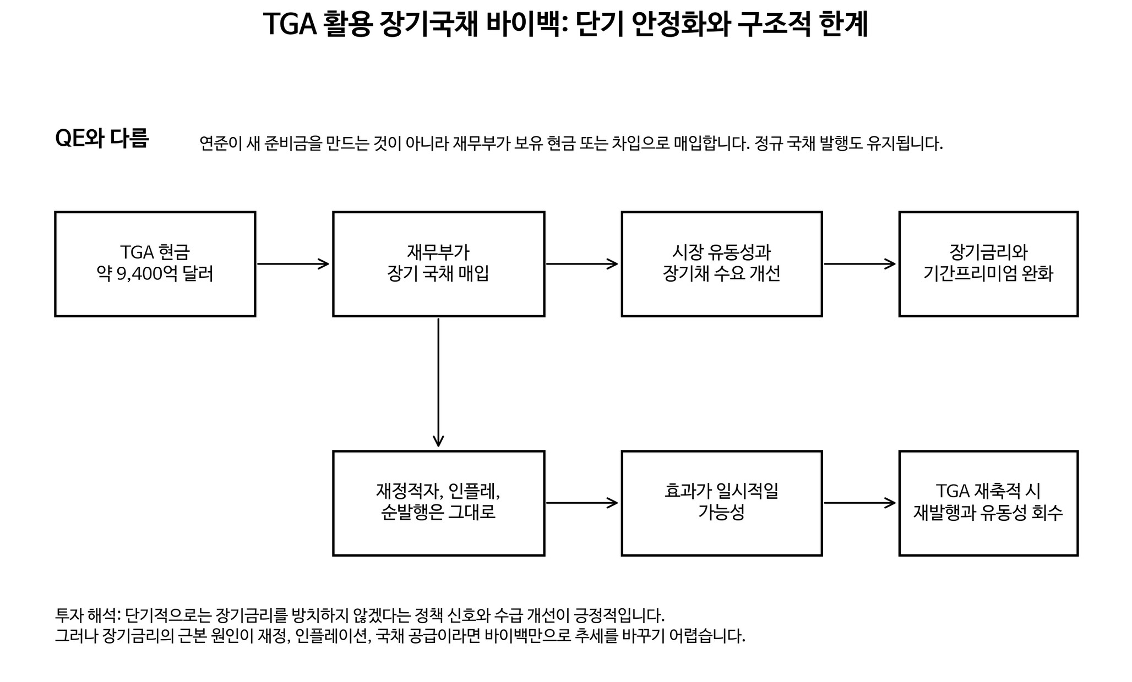
그림 3-2. TGA 바이백은 단기 안정화와 구조적 한계를 같이 본다.
바이백 ≠ QE
사는 주체: 재무부. 재원: TGA 현금 또는 발행. 연준 준비금 창출이 아니다.
규모: 회당 수십억 달러. QE 사이클의 수조 달러와 자릿수가 다르다.
원인: 적자·발행·텀프리미엄은 그대로다. 풋은 급등을 제한할 수는 있어도 금리를 구조적으로 내리지는 못한다.

하트넷의 문장은 이것이다. 채권시장을 정상화하기 위한 정책적 패닉은 금리 상승을 제한할 수는 있지만 금리 자체를 낮추지는 못할 것이다. 30년을 5% 밑으로 되돌리지 못하면 위험자산 공매도 베팅이 커질 수 있다는 경고다. 8/25의 질문은 그 풋이 9월 9일 이후 실제로 호가를 받느냐다. 일부 2차 자료는 첫 확대 매입을 9월 10일로 적었다. 재무부 발표의 창 시작은 9월 9일이다 [확인].
III-A. 정치와 AI 데이터센터 — 조합을 본다
이 장의 결론
정치인을 응원하기보다 규제 × 재정·금리 조합을 본다. [PDF]
규제 완화 + 적자·관세 인플레는 실적은 좋아도 밸류가 꺾인다.
텍사스형 규제는 단기 CAPEX 지연과 장기 Dark GPU 억제를 같이 본다.

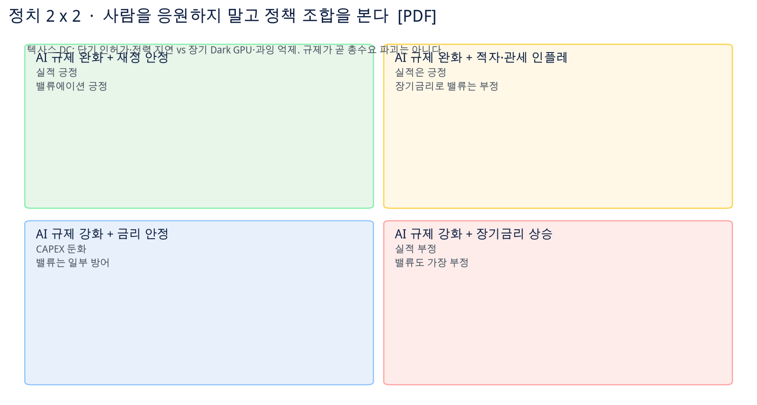
그림 3-3. 규제 완화만 호재로 읽으면 안 된다.
정책 조합 | AI 실적 | 밸류에이션
AI 규제 완화 + 재정 안정 | 긍정 | 긍정
AI 규제 완화 + 적자·관세 인플레 | 실적 긍정 | 장기금리 상승으로 부정
AI 규제 강화 + 금리 안정 | CAPEX 둔화 | 일부 방어
AI 규제 강화 + 장기금리 상승 | 부정 | 가장 부정적

3A-1. 텍사스 데이터센터의 양면 [PDF]
• 단기: 인허가와 전력망 연결 지연이 AI CAPEX 집행을 늦출 수 있다.
• 장기: 무분별한 증설을 막아 Dark GPU와 과잉공급 위험을 완화할 수 있다.
• 규제가 항상 총수요 파괴는 아니다. 공급 규율 효과도 같이 본다.
IV. 이번 주 분기 — 8/26~28, 그리고 9/9
이 장의 결론
한 주 안에 물가, AI 실물수요, 한국 금리, Fed 반응함수가 겹친다.
기본과 최악은 [가정]이다. 확률을 점쳐 매매하지 말고 분기점으로만 관리한다.

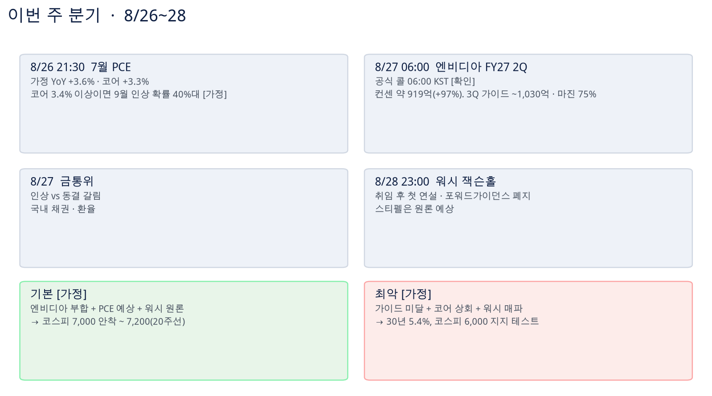
그림 4. 기본은 안착, 최악은 30년 5.4%와 코스피 6,000 테스트 [가정].
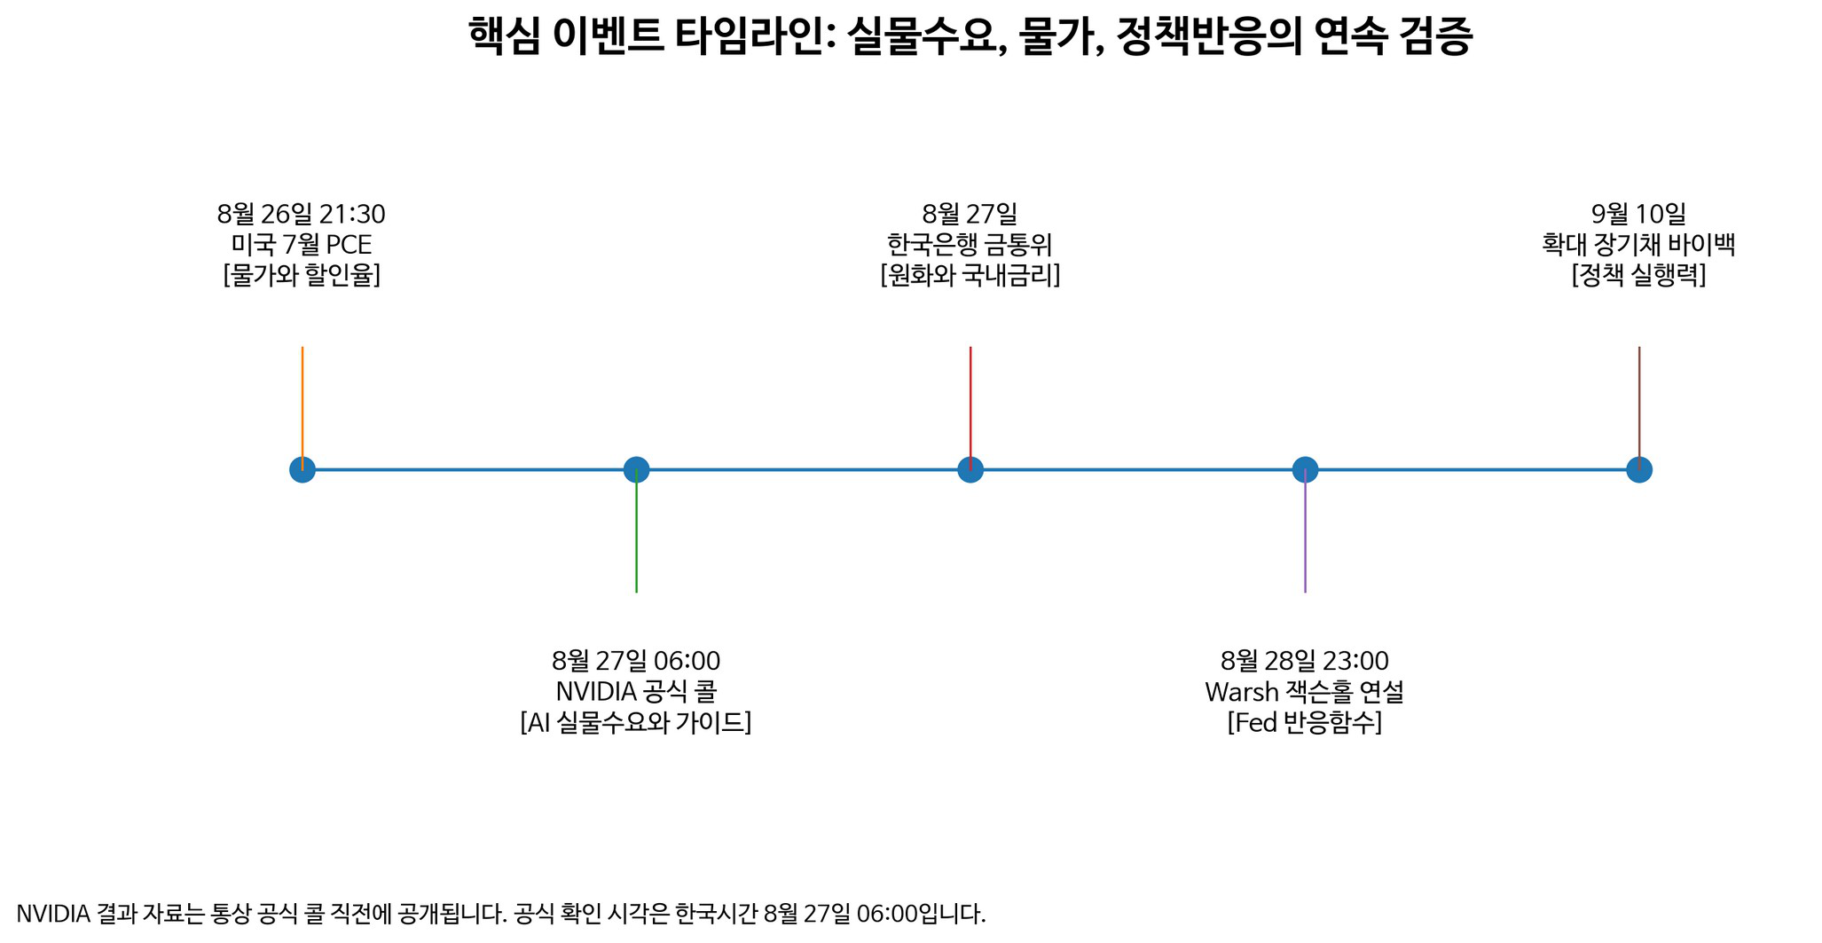
그림 4-2. 검증 순서. NVIDIA 공식 콜은 보통 결과 직후다.
4-1. 네 개의 창
시각 (KST) | 이벤트 | 보는 숫자 | 태그
8/26 21:30 | 7월 PCE | 가정 YoY +3.6% · 코어 +3.3%. 코어 3.4%면 9월 인상 확률 40%대 | [가정]
8/27 06:00 | NVIDIA 공식 콜 | 컨센 매출 약 $91.9~92.1B(+97% YoY). 회사 가이드 $91.0B ±2% | [확인]
8/27 낮 | 한국은행 금통위 | 인상 vs 동결. 국내 채권·환율 | [가정]
8/28 23:00 | Kevin Warsh 잭슨홀 | 취임 후 첫 연설 · 포워드가이던스 폐지. 스티펠은 원론 예상 | [방송]
9/9~ | 장기채 바이백 창 | 실제 매입 규모와 호가. PDF는 첫 확대 매입을 9/10으로 표기 | [확인]/[PDF]

NVIDIA는 FY27 2분기를 8월 26일 미국 장 마감 후 발표한다. 공식 콘퍼런스콜은 8월 27일 06:00 KST다 [확인]. 실적 수치는 콜 직전에 나오는 경우가 많다. 스트리트 매출은 약 919~921억 달러, 전년 대비 약 +97%다 [확인]. 회사 가이드는 910억 달러 ±2%다 [확인]. 3분기 컨센서스는 약 1,030~1,038억 달러다 [확인]. 마진은 75% 근방이다 [확인]. 실적보다 3분기 가이드와 마진, 메모리 비용 전가 언급이 핵심이다. Rosenblatt는 NVIDIA 목표주가 $325를 유지했다 [확인]. Needham은 SK하이닉스 ADR 목표주가를 $220으로 올렸다 [확인].
4-2. 2×2 — PCE와 가이드
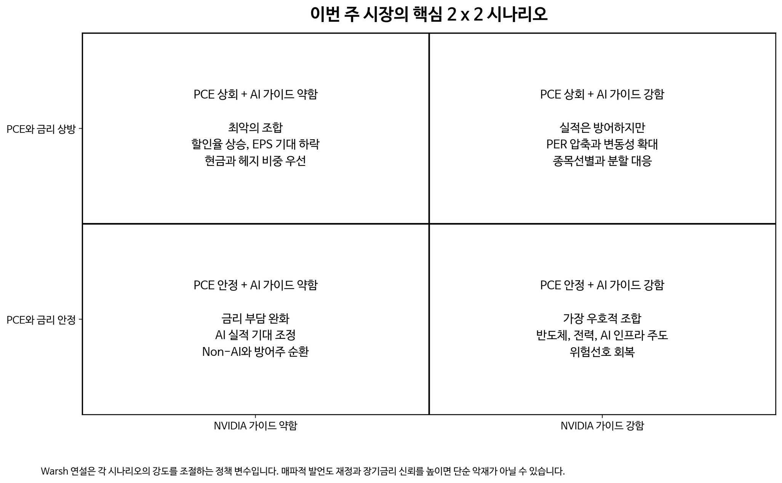
그림 4-3. PCE·금리 축과 NVIDIA 가이드 축. Warsh는 강도를 조절한다 [가정].
 | 가이드 약함 | 가이드 강함
PCE·금리 상방 | 최악 조합 [가정]  할인율↑ + EPS 기대↓  현금·헤지 비중을 먼저 본다 | 실적은 방어하지만 PER 축소 [가정]  종목 선별과 분할 대응
PCE·금리 안정 | 금리 부담은 줄고 AI 기대는 조정 [가정]  비AI·방어로 순환 가능 | 가장 우호적 조합 [가정]  반도체·전력·AI 인프라 위험선호

기본 [가정]은 엔비디아 부합 + PCE 예상 + Warsh 원론이다. 이 경우 코스피 7,000 안착~7,200(20주선)을 본다. 최악 [가정]은 가이드 미달 + 코어 상회 + 매파 연설이다. 이 경우 30년 5.4%, 코스피 6,000 지지 테스트를 본다. 둘 다 시나리오다. 매수·매도 신호가 아니다.
4-3. PCE 판정 프레임 [PDF]
코어 PCE | 시장 해석
3.2% 이하 | 장기금리 하락과 성장주에 우호적
약 3.3% | 예상 부합. 관심이 NVIDIA 실적으로 이동
3.4% | 추가 긴축 기대 재가격화 가능
3.5% 이상 | 10년 4.9% 접근과 성장주 할인 확대 위험

금리선물에 반영된 특정 회의의 인상 확률은 실시간으로 변하므로 고정 숫자로 쓰지 않는다. [PDF]
Warsh 한 줄
매파 발언이 곧바로 악재는 아니다. 재정과 장기금리에 대한 신뢰가 붙으면 강도를 낮출 수 있다 [가정]. 단기금리에 매파적이어도 Fed 독립성과 장기 물가 안정 신뢰를 높이면 장기금리에 오히려 긍정적일 수 있다. [PDF]

V. 금융억압 — 수년 시계의 스케치
이 장의 결론
선진국이 쌓인 명목 부채를 처리하는 역사적 본능은 긴축이나 디폴트보다 금융억압+인플레에 가깝다.
이것은 이번 주 종목을 고르는 이유가 아니다. 수년 시계의 자산 배분 스케치다.

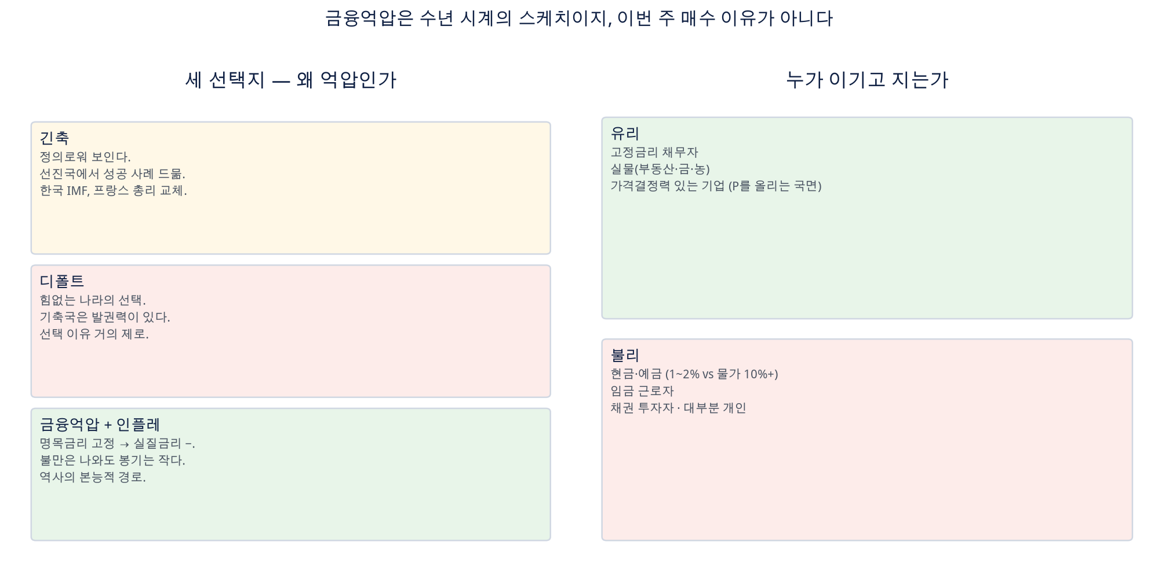
그림 5. 세 선택지와 누가 이기고 지는가. 이번 주 매수 이유가 아니다.
5-1. 왜 억압인가
FY2025 미국 순이자 9,704억 달러는 국방 9,166억 달러를 넘었다 [확인]. Ferguson’s Law는 강대국이 국방보다 이자에 더 쓰면 강대국 지위를 잃을 위험이 커진다는 명제다 [확인]. 임계를 넘었다고 해서 즉시 몰락하는 법칙은 아니다. 다만 재정의 우선순위가 이미 이자에 가 있다는 사실은 남는다.
정부는 대략 세 길을 본다.
선택 | 겉모습 | 왜 잘 안 쓰나
긴축 | 정의로워 보인다 | 선진국에서 성공 사례가 드물다. 한국 IMF, 최근 프랑스 총리 교체가 기억에 남는다 [방송]
디폴트 | 부채를 한 번에 정리 | 힘없는 나라의 선택. 기축국은 발권력이 있어 선택 이유가 거의 없다
금융억압 + 인플레 | 명목금리를 물가보다 낮게 고정 | 실질금리가 마이너스가 되며 부채 부담이 녹는다. 불만은 나와도 봉기는 작다

일본의 실제 지불 이자 0.6~0.7%, 재정적자 약 GDP 7%는 [방송]이다. 기축국과 비기축국을 같은 공식에 넣으면 안 된다. 미국의 억압은 금리 상한을 공식화하기보다, 바이백·단기채 비중·규제 수요·인플레 용인으로 나타날 가능성이 크다 [가정].
5-2. 누가 이기고 지는가
유리 | 불리
고정금리 채무자  실물(부동산·금·농)  가격결정력이 있는 기업 (P를 올리는 국면) | 현금·예금 (1~2% vs 물가 10%+)  임금 근로자  채권 투자자 · 대부분 개인

이번 주에 쓰지 말 것
금융억압이 시작됐으니 실물을 사라.
베선트 풋이 QE이므로 위험자산을 사라.
이자는 국방을 넘었으니 달러는 끝났다.

억압이 맞다면 수년에 걸쳐 실질금리를 음수로 눌러 부채를 녹이는 과정이다. 그 과정에서 위험자산이 오를 수도 있고, 할인율 충격으로 먼저 빠질 수도 있다. 이번 주 분기(PCE·NVIDIA·Warsh·9/9)와 시계를 섞지 않는다.
VI. AI 전가 — 서버 15%, 구축, 광고, 모델 가격, 조달
이 장의 결론
전가는 한 숫자가 아니라 다섯 층이다. 서버 가격, 데이터센터 구축, 광고, 모델 가격, 자본 조달.
15%는 GPU ASP가 아니다. 광고 노출률에는 분모를 붙인다. 조달의 큰 숫자는 확인과 방송을 나눈다.

메모리 BOM → 서버 시스템 가격 → DC 구축 원가 → 토큰·모델 가격 → 광고·조달
6-1. 서버 15% — GPU가 아니라 시스템
게시용 문안
보도된 내용은 NVIDIA GPU 가격이 15% 오른다는 것이 아니다.
NVIDIA AI 칩을 탑재한 서버 시스템 가격이 메모리 비용 상승으로 많은 경우 15% 이상 오를 수 있다는 것이다.
Vera Rubin·Grace Blackwell 시스템이 포함될 수 있고, 인상률은 세대와 메모리 구성에 따라 다르다.
Bloomberg 인용이며 Reuters도 독립 검증하지 못했고, NVIDIA 공식 확인도 없었다.

서버업체가 고객에게 가격을 통보할 정도라면 메모리 공급사의 협상력은 확인된다. 다만 CAPEX가 고정되어 있다고 단순 가정하면 시스템 가격 15% 인상은 같은 예산의 서버 대수를 1/1.15 − 1 = −13.0%로 줄인다 [역산]. 약 13% 감소다. 실제로는 CSP가 예산을 증액할 수 있으므로 이것이 출하량 전망은 아니다. 메모리 가격전가 성공과 서버 대수는 따로 봐야 한다.
6-2. 구축 — 허가, 전력, 수익률
데이터센터 구축 원가는 칩만이 아니다. 전력, 부지, 허가, 자금 비용이 같이 오른다. 출연자 발언으로 나온 DC 수익률과 PF 허가 1,000건 이상은 [방송]이다. 단독 근거로 쓰지 않는다. 확인할 것은 실제 가동률, take-or-pay, 전력 계약이다.
앤트로픽 ARR 650억 달러 vs 기대 850억 달러도 [방송]이다. 매출이 기대를 밑돌면 구축 금융의 임대료와 SPV 현금흐름이 먼저 흔들린다. 8/21 레포트가 적은 브로드컴 SPV·프라이빗 크레딧과 같은 층이다.
6-3. 광고 — 분모를 붙인다
게시용 문안
광고를 유발하도록 선별한 미국 상업성 키워드 표본에서 Google AI Mode 광고 노출률은 29.45%였다.
같은 계열의 미국 상업성 프롬프트, Free·Go 환경에서 ChatGPT 광고 노출률은 25.94%였다.
OpenAI의 $3~$5는 실제 CPC가 아니라 초기 CPC 캠페인의 권장 최대 CPC 입찰가다.

항목 | 숫자 | 분모
Google AI Mode 노출률 | 29.45% | 미국 상업성 키워드 50,032개 · 2026-06-30
광고가 나온 경우 2개 | 71.1% | 노출된 표본 안에서
ChatGPT 노출률 | 25.94% | 미국 상업성 프롬프트 50,006개 · Free·Go · 2026-07-23
광고주 도메인 미인용 | 96.37% | 광고와 출처의 실무 분리. 인과 증명 아님
OpenAI $3~$5 | 권장 최대 입찰가 | 실효 CPC는 더 낮을 수 있음

광고매출 ≈ 광고대상 이용량 × 상업성 질문 비중 × 광고 노출률 × CTR × 실효 CPC [역산 골격]. 여기서 답변 생성비용과 광고 영업·인프라 비용을 빼야 한다. 확인된 것은 광고 재고, 직접 구매, CPC 경매의 시작이다. 대규모 광고매출, 높은 전환율, 추론비용을 넘는 이익은 아직 미확인이다.
6-4. 모델 가격 — 토큰이 내려가야 전가가 닫힌다
서버와 메모리가 오르면 토큰 원가는 올라간다. 모델 가격을 올리면 수요가 줄고, 내리면 적자가 커진다. 전가가 끝나는 지점은 토큰 가격이 원가를 따라가거나, 효율화가 원가를 꺾는 지점이다 [가정]. 제번스 역설(더 싸지면 더 쓴다)과 에이전트 확대는 한쪽이고, 반도체 효율화와 토큰 가격 하락은 다른 쪽이다.
6-5. 조달 — 확인과 방송을 나눈다
소프트뱅크는 1조 엔(약 63억 달러) 개인 대상 무담보사채를 낸다. 7년, 예비 금리 연 4.30~4.90%, 가격결정은 9월 4일, 모집 9월 7~16일이다 [확인]. OpenAI 약정 600억 달러 이상은 [확인]이다. 추가 3,000억 달러, 누적 6,460억 달러, 13%, 3월 400억 달러 브리지는 [방송]이거나 부분 확인이다. 큰 숫자를 한 줄로 합치면 안 된다.
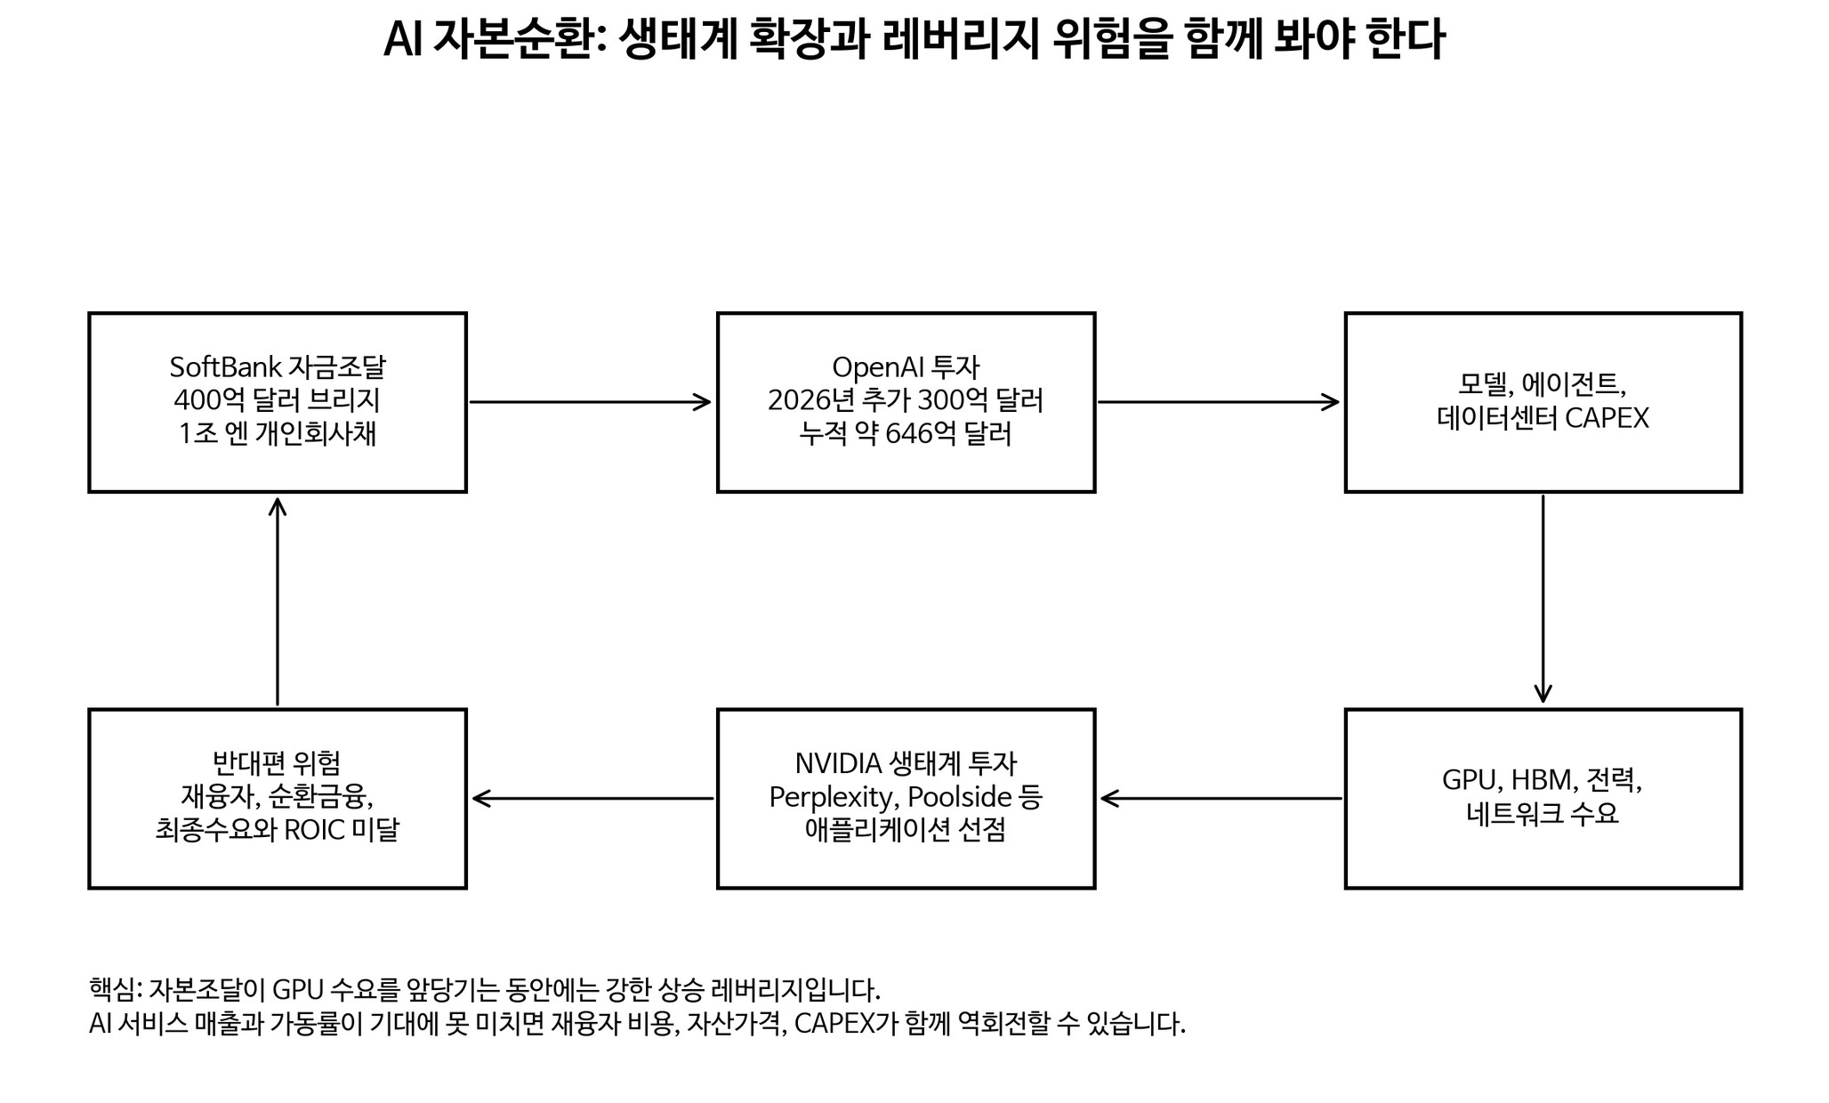
그림 6. 자본이 GPU 수요를 당기는 동안은 상방 레버리지, 최종수요가 안 나오면 역회전 [가정].
조달이 이어지는 한 GPU·HBM·전력 수요는 앞당겨진다. 서비스 매출과 가동률이 기대를 밑돌면 차환 비용, 자산 가격, CAPEX가 같이 역회전할 수 있다 [가정]. NVIDIA의 애플리케이션 선점(Perplexity, Poolside 등)은 생태계 확장으로 읽되, 순환 금융의 반대편을 같이 적는다.
VII. 한국 — 환원 1라운드, 7월 급락, 하반기, ABF
이 장의 결론
7월은 펀더멘털 붕괴보다 쏠림 해소와 외국인 수급의 급락이었다.
8월 환원은 닉스가 먼저 사고 소각하고, 삼성은 배당을 먼저 확정한다.
ABF는 필름 절대부족이 아니라 고사양 기판의 수율·유효 CAPA다.

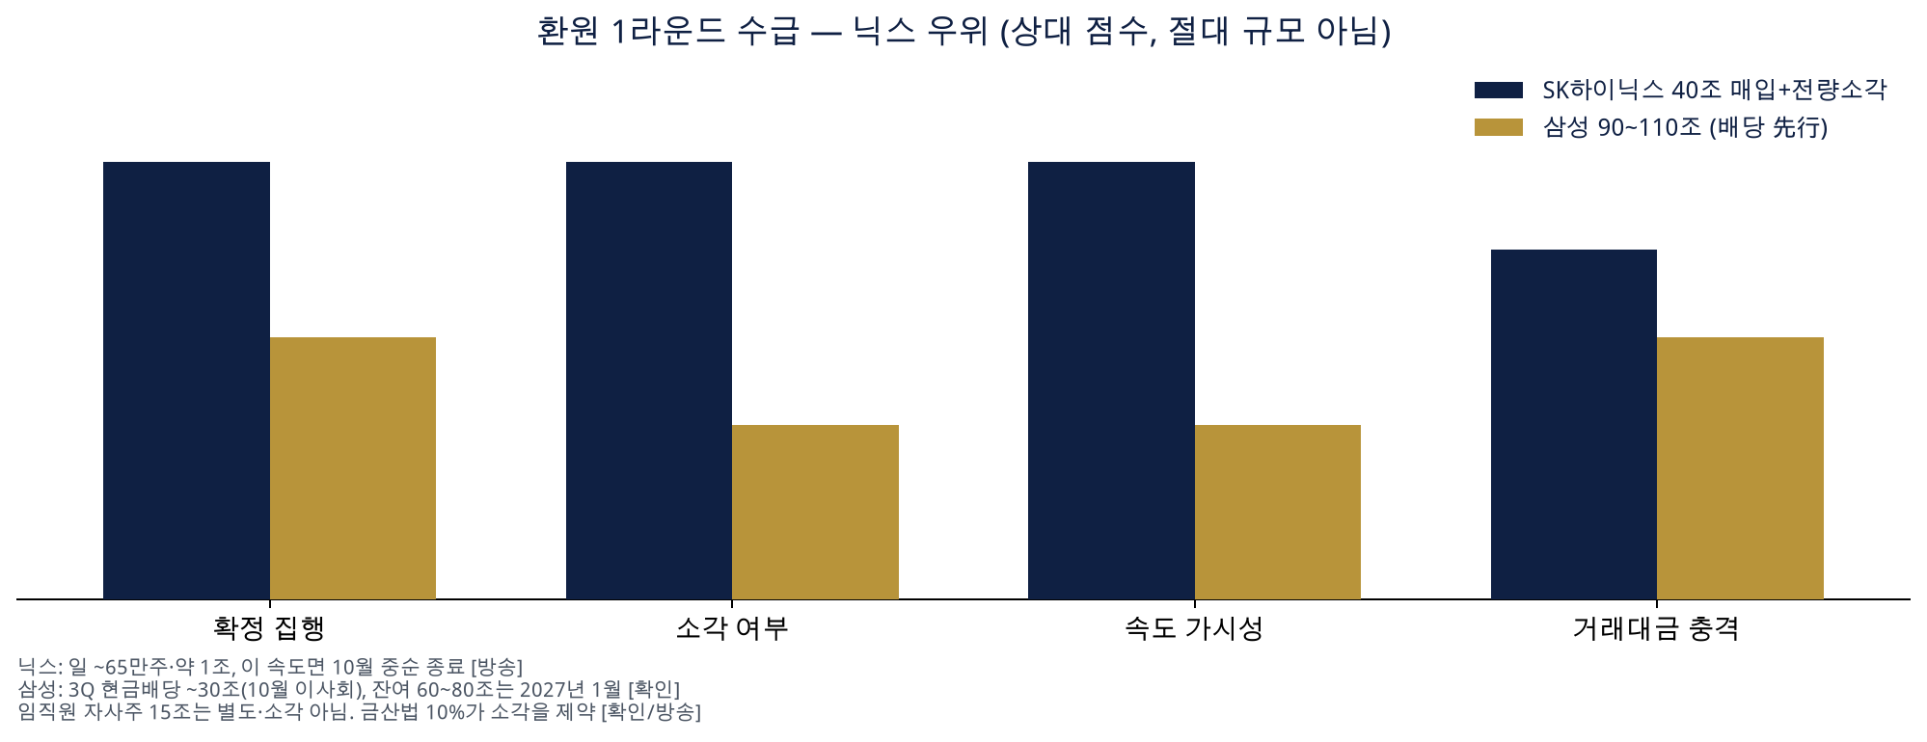
그림 7. 상대 점수다. 절대 규모는 삼성이 더 크다.
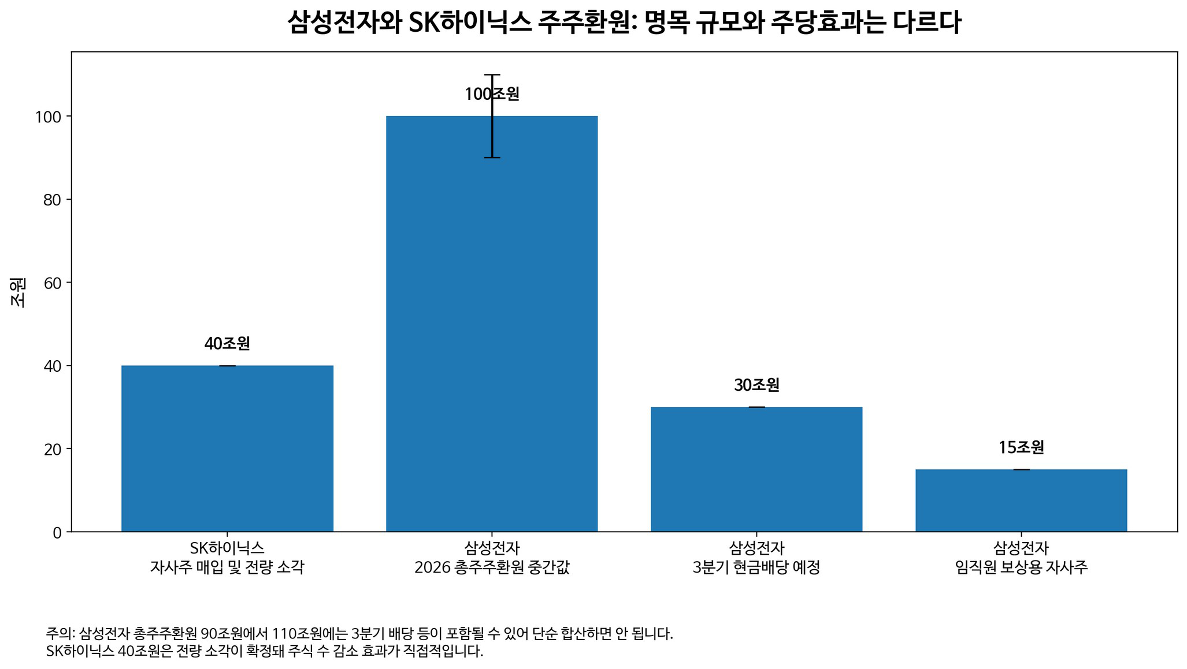
그림 7-2. 90~110조에 30조 배당이 포함될 수 있어 단순 합산하면 안 된다.
7-1. 환원 — 닉스가 먼저 산다
항목 | SK하이닉스 | 삼성전자
확정 집행 | 40조 자사주 매입 후 전량 소각 [확인]  8/20~11/19, 약 2,407만 주 | 2026년 환원 90~110조 [확인]  3년 누적 120~140조
속도 | 장중 매입. 첫날 일 ~65만 주 [방송]  이 속도면 10월 중순 종료 [방송] | 3Q 현금배당 ~30조, 10월 이사회 [확인]  잔여 60~80조는 2027년 1월 [확인]
소각 | 전량 소각 확정. EPS·지분 효과 직접 | 잔여분의 매입·소각은 미정  임직원 15조는 별도·소각 아님 [확인]
제약 | ADR 희석을 되돌리는 성격 | 금산법 10%가 소각을 제약 [확인/방송]
정책 | 2025~27 FCF 50% 이상 [확인]  추가분은 3Q 실적 발표 | 조정 FCF 50%. LTA 선수금·성과급 차감

Needham은 SK하이닉스 ADR 목표주가를 $200에서 $220으로 올렸다 [확인]. 근거는 자사주 소각과 환원이다. 목표주가는 증권사 가정이므로 그대로 투자 근거가 되지 않는다. 삼성의 90~110조는 3분기 배당을 포함한 연간 환원이다. 30조와 100조를 더하면 안 된다.
금산법 10%는 삼성생명이 보유한 삼성전자 지분이 소각 후 한도에 걸리는 제약으로 읽힌다 [확인/방송]. 그래서 삼성은 즉시 전량소각보다 배당을 앞에 두고, 잔여 방식을 내년 1월로 미룬다. 1라운드 수급만 보면 닉스가 우위다. 절대 현금 규모만 보면 삼성이 더 크다. 둘을 섞지 않는다.
7-2. 7월 급락 — 펀더멘털보다 수급
헤럴드경제 정리에 따르면 코스피는 6월 말 8,476.48에서 7월 28일 6,023.66으로 월간 약 −28.9% 하락했다 [확인]. 7월 22일 종가 고점 9,114.55 대비로는 약 −33.9%다 [확인]. 외국인은 그 기간 유가증권·코스닥에서 약 17.9조 원을 순매도했다 [확인]. 7월 28~29일 서킷브레이커가 이어졌다. 7월 31일에는 외국인 매수로 급반등한 세션이 있었다.
KB증권 등은 7월 급락을 강세장 붕괴보다 과도한 쏠림 해소와 심리 위축으로 읽었다. 빅테크 고객의 메모리·AI 기판 수요 충족률 60~70%, 미충족 수요의 2028년 이월은 증권사 가정이다 [가정]. 급락의 교훈은 ‘업황이 좋으면 주가가 안 빠진다’가 틀렸다는 것이다. 수급과 할인율이 먼저 움직인다.
7-3. 하반기 — 환원 소화와 실적 창
하반기를 한 줄로 쓰면 이렇다.
8월 환원 발표 → 9월 바이백·실적 소화 → 10월 삼성 배당 확정 → 11월 닉스 매입 종료 → 1월 삼성 잔여 환원
코스피 7,000 안착과 7,200(20주선)은 기본 [가정]이다. 6,000 지지는 최악 [가정]이다. 하반기 본선은 메모리 가격과 수출이 아니라, 환원이 실제 호가를 만드는지와 NVIDIA 가이드가 수요를 재확인하는지다.
7-4. ABF — 필름이 아니라 수율
메리츠증권(2026-08-24)은 메모리 다음 병목으로 고사양 ABF 기판을 적었다 [확인]. 차세대 AI 가속기 면적이 2026년 제품 대비 약 3~5배로 커질 수 있고, 시스템 수요가 예상의 절반이어도 면적 수요는 1.5~2배가 될 수 있다는 분석이다 [가정]. 다만 일부에서는 ABF 필름 자체 공급은 중장기 수요를 맞출 수 있다고 본다. 병목은 원재료가 아니라 다층·미세피치·수율이다.
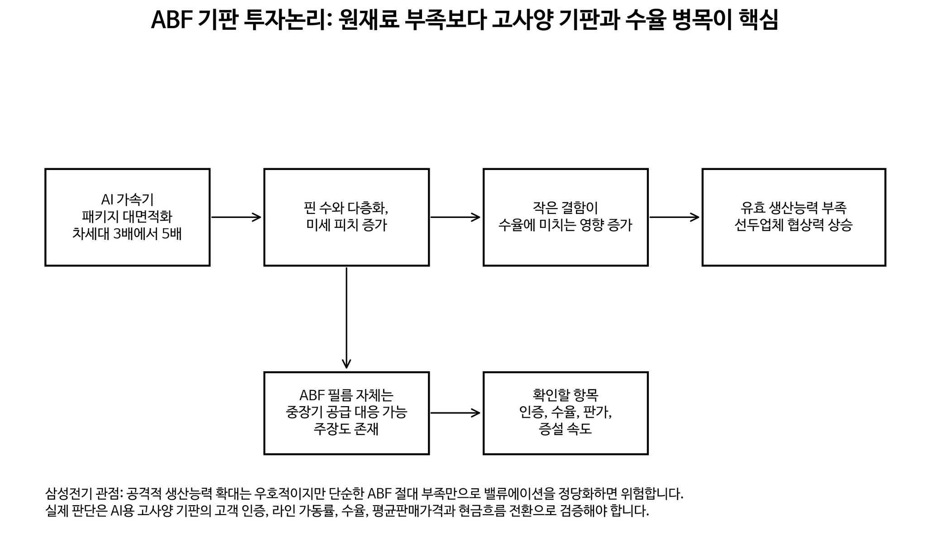
그림 8. ABF는 절대부족 서사로 고밸류를 정당화하면 안 된다.
ABF를 쓰는 법
고사양 기판의 고객 인증, 가동률, 수율, ASP, 현금흐름 전환을 본다.
삼성전기 증설은 방향이지 즉시 실적이 아니다.
절대부족 한 줄로 목표주가를 정당화하지 않는다.

7-5. 네오클라우드 후보 점검 [PDF]
SK텔레콤과 NAVER는 국내 AI 클라우드 후보군으로 볼 수 있다. 발표된 생산능력과 실제 가동 생산능력, GPU 이용률, 외부 고객 매출, CAPEX 대비 EBITDA·FCF를 확인해야 한다.
확인 지표 | 이유
GPU·AI 서버 실제 보유량 | 발표 CAPA와 가동 CAPA를 나눈다
전력 확보 | AI 클라우드의 물리적 병목
GPU 이용률 | 매출보다 자산 효율
외부 기업고객 매출 | 내부·관계사 사용과 구분
가격과 계약기간 | 저가 임대 경쟁 여부
CAPEX 대비 EBITDA·FCF | 현금창출 자산인지

7-6. 한국 반도체 최종 비교 [PDF]
기준 | 우위
단기 수급과 주당효과 | SK하이닉스
명목 환원 규모와 추가 선택권 | 삼성전자
AI 실물수요 민감도 | SK하이닉스
사업 포트폴리오와 하방 분산 | 삼성전자

VIII. 로봇 — 로보티즈와 에스피지는 1:1이 아니다
이 장의 결론
QDD 직접성: 로보티즈 > 에스피지. 하방 방어력: 에스피지 > 로보티즈.
P/S 42.3배와 2029 EPS × 60배는 산정 연도가 다르다. 평균하면 안 된다.
SDD는 약 10% 경량화다. 5,000대는 목표이지 PO가 아니다.

8-1. 로보티즈
미래에셋 목표주가 35만6천 원은 2027년 예상 SPS 8,408원에 목표 P/S 42.3배를 적용한 결과다. 42.3배는 글로벌 휴머노이드 밸류체인 평균에 20% 프리미엄을 준 매우 높은 배수다. 2026년은 영업적자, 2027년 예상 P/E는 161.7배다. 우즈베키스탄 초기 수율·품질, Q 시리즈의 낮은 마진 가능성을 보고서도 위험으로 적는다.
실물 가설은 비교적 명확하다.
• 2026년 1분기 액추에이터 매출 비중 97.33%, 가동률 89%.
• 2025년 수주 약 44만 대 중 생산능력 제약으로 약 22만 대 출하.
• 우즈베키스탄 공장으로 2026년 4분기 20만 대 생산능력 추가.
• QDD 기반 다이나믹셀 Q 시리즈의 중국 공급 확대 계획.
수주 44만 대 → 출하 전환율 → 우즈벡 수율 → Q 시리즈 마진 → 반복 주문
8-2. 에스피지
iM증권 목표주가 16만 원은 2029F EPS 2,623원 × P/E 60배 = 157,380원 ≈ 160,000원이다. 핵심 위험은 2029년 이익을 12개월 목표에 썼다는 점이다. 같은 보고서의 2028E EPS는 1,913원이다.
적용 EPS | P/E 40배 | P/E 50배 | P/E 60배
2028E 1,913원 | 7.65만 원 | 9.57만 원 | 11.48만 원
2029F 2,623원 | 10.49만 원 | 13.12만 원 | 15.74만 원

미래에셋은 에스피지에 2027년 SPS 17,608원과 P/S 7.3배를 적용해 12만9천 원을 제시했다. iM증권 16만 원과 산정 연도·지표가 다르다. 평균하면 안 된다.
8-3. SDD — 90% 경량화가 아니다
게시용 문안
SDD 무게는 중국산 대비 90% 경량화가 아니다.
보고서 본문은 중국 제품 무게의 약 90% 수준, 즉 대략 10% 경량화다.
SDD 5,000대 · KIMM 1,000대 · LG 4,000대는 목표와 공급 추진이지 확정 발주가 아니다.

8-4. 비교표
기준 | 로보티즈 | 에스피지
QDD 직접 노출 | 높음 | 아직 초기
자체 완성 액추에이터 | 강점 | SDD 신규 진입
현재 실적 기반 | 약함 · 2026E 적자 | 모터·감속기 본업 존재
핵심 촉매 | Q 시리즈 · 우즈벡 램프업 | 정밀감속기 매출 · SDD 출하
가장 큰 위험 | P/S 42.3배 · 수율 · 마진 | 2029 EPS · 60배 적용
고객 검증 | 중국 고객 반복 주문 | 레인보우 · LG · KIMM 실제 PO
투자 성격 | 고베타 QDD 순수 플레이 | 본업 + 로봇 옵션

IX. 매도의 기술과 실행 신호판
이 장은 추천이 아니다
아래는 제공 자료를 강의 형식으로 정리한 점검표다. 특정 종목의 매수·매도를 권유하지 않는다.
과거의 고점은 투자자의 본전이 아니다. 기준은 현재 기업가치, 앞으로의 이익 전망, 처음 세운 논리의 유효성이다.

왜 샀는지 기록 → 논리가 훼손됐는지 → 수급·가격·거래량 교차 → 1–3회로 실행 → 틀리면 더 높은 가격에도 재매수
역할 | 기본적 분석 | 기술적 분석
핵심 질문 | 팔아야 하는가 | 언제, 어떻게 팔 것인가
관찰 | 이익, 수요, 가격, 경쟁 | 추세, 거래량, 수급
한계 | 변화 반영이 늦을 수 있음 | 횡보에서 거짓신호
우선순위 | 1순위 | 실행 보조

섹터 | 핵심 매도 신호
반도체·정유·화학 | 가격 상승 둔화, 재고 증가, 경쟁적 증설, 현물가와 계약가 역전
화장품·소비재 | 수출액·단가·마진 하락, 강한 신규 경쟁자
AI·로봇 성장주 | 이벤트 후 매출 미전환, CAPEX 지연, 가동률 저조, 자금조달 부담
바이오 | 임상 실패·지연, 기술이전 조건 악화, 현금소진 가속
자동차 | 판매량, ASP, 인센티브, 재고, 환율, 관세, 환원 변화
건설·전력 | 수주 취소, 원가율 악화, 자금조달 비용, 인허가 지연

9-1. 실행용 위험 신호판 [PDF]
변수 | 우호 | 경계 | 위험
미 10년물 | 4.75% 이하 | 4.75–4.90% | 4.90–5.00% 이상
미 30년물 | 5.10% 아래 | 5.10–5.30% | 5.30% 이상, 특히 5.40%
코어 PCE | 3.2% 이하 | 약 3.3% | 3.4% 이상
NVIDIA 가이드 | 컨센 상회 | 컨센 부합 | 컨센 하회
NVIDIA 총마진 | 약 75% 이상 | 74.5–75.0% | 74.5% 미만 및 하향
재무부 바이백 | 금리 하락 지속 | 초기 하락 후 반등 | 실행 후에도 금리 신고가
달러와 금 | 둘 다 안정 | 혼조 | 금리↑ 달러↓ 금↑
한국 반도체 수급 | 외국인 현물 순매수 | 선물만 순매수 | 현물·선물 동반 매도

가장 위험한 조합 [PDF]
코어 PCE 3.4% 이상 + NVIDIA 가이드 미달 + 30년 5.4% 이상 + Warsh 신뢰 실패 + 텍사스형 DC 규제 확산. 한 가지보다 세 가지 이상이 동시에 올 때 하락 체제가 바뀐다.

9-2. 조건부 자산배분 템플릿 [PDF, 가정]
상태 | AI 및 반도체 | Non-AI | 현금·단기채·헤지
이벤트 전 | 25–30% | 30–35% | 35–45%
우호적 조합 확인 | 35–45% | 30–35% | 20–30%
혼합 조합 | 25–35% | 35–40% | 30–40%
최악 조합 | 15–25% | 25–35% | 40–55%

위 비중은 개인 맞춤 권고가 아니라 제공자료를 구조화한 조건부 템플릿이다. 레버리지·투자기간·세금·현금흐름에 따라 달라져야 한다.
X. 준혁 프레임 — 유지와 추가
이 장의 결론
어제의 여섯 교정과 Apple 루머 배제는 그대로 유지한다.
오늘은 금리 임계, 풋≠QE, 억압의 시계, 환원 속도, 로봇 1:1 금지를 추가한다.

10-1. 유지
• 마이크론 150% = 데이터센터 요구량 ÷ 마이크론 확약 가능 공급. 산업 전체 50% 부족이 아니다.
• MCP ≠ HBM ≠ DDR5.
• NVIDIA 15% = AI 칩 탑재 서버 시스템 가격. Bloomberg. 공식 GPU ASP 아님.
• Google 29.45% / ChatGPT 25.94% = 미국 상업성·광고 유발 표본.
• OpenAI $3~$5 = 권장 최대 CPC 입찰가. 실제 CPC 아님.
• SPG SDD 무게 ≈ 중국 제품 무게의 90% ≈ 10% 경량화. 90% 경량화가 아님.
• Apple CXMT/YMTC 승인은 웨이보발 루머(Wccftech 60% Plausible). 투자 테제로 쓰지 않는다.
10-2. 추가
프레임 | 쓰는 말 | 쓰지 말 말
금리 | 5%는 풋의 테스트. TIPS 3.0%가 본선 | 헤드라인 5% = 자동 폭락
풋 | 재무부 바이백. TGA 현금. QE 아님 | 베선트 풋 = 양적완화
억압 | 수년 스케치. 누가 이기고 지는지 | 이번 주 실물 매수 이유
전가 | 서버 시스템 · 분모 있는 광고 · 조달 레버리지 | 15% GPU, 광고 1/3, 실제 CPC $3~$5
한국 | 닉스 소각이 1라운드 수급. 삼성은 배당 先行 | 110조를 즉시 매입·소각으로 읽기
ABF | 고사양 수율·유효 CAPA | 필름 절대부족
로봇 | 직접성 vs 방어력. 밸류 전제를 공개 | 1:1 비교, 90% 경량화, 5,000대 PO
정치 | 규제 × 재정 조합. 텍사스 양면 | 규제 완화 = 무조건 호재
매도 | 논리 훼손 + 신호판 3개 이상 | 과거 고점 = 본전

10-3. 강한 신호 / 추가 검증 / 쓰면 안 되는 것
근거가 강한 신호
• 재무부 바이백 $2B → 최소 $4B, 9/9~11/4, TGA 재원 가능성 [확인].
• FY2025 순이자 > 국방, Ferguson’s Law 임계 [확인].
• 메모리 비용의 서버 시스템 가격 전가 [확인, 공식은 아님].
• 닉스 40조 매입·전량소각, 삼성 90~110조·3Q 배당 약 30조 [확인].
• 상업성 AI 질의의 광고 재고 형성 [확인, 분모 필요].
추가 검증이 필요한 신호
• 9/9 실제 매입 규모와 장기금리 반응.
• NVIDIA 3Q 가이드와 마진, 메모리 전가 언급.
• 닉스 일 매입 속도가 유지되는지.
• 삼성 10월 배당 총액과 1월 잔여 방식.
• ABF 고객 인증·수율·ASP.
• 로보티즈 우즈벡 수율, 에스피지 SDD 실제 PO.
• ChatGPT CTR·실효 CPC·전환율.
지금 투자 근거로 쓰면 안 되는 것
쓰지 말 것
트럼프가 Apple의 CXMT·YMTC 구매를 승인할 것이라는 웨이보발 루머.
금융억압이 시작됐으니 이번 주 실물을 사라.
베선트 풋은 QE다.
NVIDIA가 GPU 가격을 15% 올린다고 공식 발표했다.

XI. 체크 순서
순서대로 본다
물가 → 실물수요 → 한국 금리 → Fed 반응함수 → 9/9 실행력.
한 이벤트가 틀려도 다음 창이 남아 있다. 한 방에 결론 내지 않는다.

순서 | 창 | 통과 조건 | 실패 시
1 | 8/26 PCE | 코어가 가정(+3.3%) 근처 | 3.4% 이상이면 9월 인상 확률을 다시 본다 [가정]
2 | 8/27 NVIDIA | 매출 부합 + 3Q 가이드 ~$103B + 마진 ~75% | 가이드 미달이면 전가·대수 논쟁 재개
3 | 8/27 금통위 | 시장이 소화할 수 있는 문구 | 매파 + 환율 충격이면 국내 채권 변동성
4 | 8/28 Warsh | 원론·반응함수 설명 | 재정·장기금리 불신으로 읽히면 30년 재급등
5 | 9/9 바이백 | 실제 호가와 $4B+ 집행 | 규모만 있고 금리가 안 내려가면 풋 신뢰 약화

11-1. 배포 체크리스트
확인할 문장 | 통과 조건
마이크론 150% | 분모가 ‘확약 가능 공급량’인가
MCP | HBM·DDR5와 등치하지 않았는가
NVIDIA 15% | 서버 시스템 가격·비공식 보도인가
광고 노출률 | 미국 상업성 표본·Free·Go가 붙었는가
$3~$5 | 권장 최대 입찰가인가
SDD 무게 | 90% 경량화가 아니라 무게의 90%인가
SDD 5,000대 | 목표·추진이지 확정 PO가 아닌가
Apple–CXMT | 루머·60% Plausible로 썼는가
베선트 풋 | QE가 아니라고 썼는가
금융억압 | 수년 스케치이지 이번 주 매수 이유가 아닌가
세션 금리 | [방송] 태그가 붙었는가
소프트뱅크 큰 숫자 | $60B+만 [확인], 나머지 [방송]인가
매수·매도 | 추천 문장이 없는가

A. 부록. 출처와 용어
A-1. [확인] 주요 출처
• 제공 PDF: lectures/sources/20260825_market_strategy_report_korean_font_fixed.pdf — 정치 2×2, 신호판, 조건부 배분, 텍사스 DC 양면의 원 골격.
• U.S. Treasury, 2026-08-19, SB0607 — 장기 명목 바이백 회당 최대 $2B → 최소 $4B, 9/9~11/4.
• NVIDIA IR — FY27 2Q 공식 콜 2026-08-26 14:00 PT = 08-27 06:00 KST.
• CNBC / Bloomberg, 2026-08-20 — 베선트, 회당 $4B 초과 가능. TGA 약 $950B~$1T, 바이백 재원 가능.
• Treasury Combined Statement FY2025 — 순이자 $970.4B, 국방 $916.6B.
• Hoover Institution — Ferguson’s Law. 이자 > 국방이면 강대국 지위 위험.
• NVIDIA 가이던스·컨센서스 집계 — FY27 Q2 $91.0B ±2%, 스트리트 ~$91.9~92.1B(+97%), Q3 ~$103~103.8B, 마진 ~75%. 발표 8/26 장 마감 후.
• Needham, 2026-08-24 — SKHY 목표주가 $220. Rosenblatt — NVDA 목표주가 $325.
• SoftBank Group, 2026-08-24 — 70회 무담보사채 1조 엔, 7년, 4.30~4.90%, 9/4 가격결정. OpenAI 약정 $60B+.
• SK하이닉스 공시, 2026-08-19 — 40조 자사주 취득·전량소각, FCF 50% 이상.
• 삼성전자 공시·연합뉴스, 2026-08-21 — 2026 환원 90~110조, 3Q 현금배당 ~30조(10월), 잔여 2027년 1월.
• Bloomberg → Reuters, 2026-08-22 — NVIDIA AI 칩 탑재 서버 가격, 많은 경우 15% 이상. 공식 확인 없음.
• CNBC / Quartz, 2026-08-20 — 마이크론 CEO, 데이터센터 요구량 ≈ commit 가능 물량의 1.5배.
• SE Ranking — AI Mode 29.45%(2026-06-30), ChatGPT 25.94%(2026-07-23), 미국 상업성 표본.
• OpenAI Help Center — CPC 권장 최대 입찰가 $3~$5.
• 헤럴드경제, 2026-07 — 코스피 7월 월간 약 −28.9%, 고점 대비 약 −33.9%, 외국인 순매도 약 17.9조.
• 메리츠증권, 2026-08-24 — ABF 고사양 기판 병목, 삼성전기 증설.
• 미래에셋·iM증권 — 로보티즈 P/S 42.3배, 에스피지 2029E EPS × 60배, SDD 본문 무게.
• Wccftech — Apple–CXMT·YMTC 웨이보발 루머, 자체 평가 60% Plausible.
A-2. [방송] · [가정] · [역산]
• [방송] 세션 프린트 10년 4.704%, 30년 5.234%, WTI $85.01, MU/SNDK/SKHY 일간 등락.
• [방송] “haven't bought a single one yet”, 닉스 첫날 일 ~65만 주, 일본 실제 이자 0.6~0.7%·적자 GDP 7%.
• [방송] 앤트로픽 ARR $65B vs $85B, DC 수익률, PF 허가 1,000건+, Warsh 원론 예상.
• [방송/부분] 소프트뱅크·OpenAI 추가 $300B / $646B / 13% / 3월 $40B 브리지.
• [가정] PCE +3.6%/코어 +3.3%, 코어 3.4%→9월 인상 40%대, 기본 코스피 7,000~7,200, 최악 30년 5.4%·6,000.
• [가정] 금융억압의 다년 경로, 토큰 가격이 전가를 닫는 지점, ABF 면적 3~5배.
• [역산] 서버 15% 인상 시 고정 CAPEX 하 대수 −13.0%. 광고매출 골격. MCP 중량 분해는 8/24 레포트.
A-3. 용어
용어 | 이 레포트에서의 의미
베선트 풋 | 장기금리 급등을 재무부 바이백·신호로 막겠다는 시장 해석. QE 아님
TGA | Treasury General Account. 재무부의 연준 현금 계좌
Ferguson’s Law | 이자 지출이 국방을 넘으면 강대국 지위가 위험해진다는 명제
금융억압 | 명목금리를 물가보다 낮게 둬 실질금리를 음수로 만드는 다년 경로
서버 15% | NVIDIA AI 칩 탑재 서버 시스템 가격 보도. GPU ASP 아님
최대 CPC 입찰가 | 광고주가 설정하는 클릭당 지불 상한. 실효 CPC와 다름
조정 FCF | 삼성 환원 기준. 기본 FCF − LTA 선수금 − 성과급 관련
금산법 10% | 금융회사의 비금융 계열 소유 한도. 삼성 소각을 제약하는 해석
ABF | Ajinomoto Build-up Film. 고사양 반도체 기판 핵심 소재·공정
QDD / SDD | 로보티즈 감속구동 / 에스피지 로봇 감속구동 모듈

이 문서는 공개 보도와 공시, 증권사 리포트를 재구성한 강의·검증 노트다. 특정 종목의 매수·매도를 권유하지 않는다. 숫자와 시나리오는 공개 보도·공시 기준이며 매수·매도 추천이 아니다.

